«Задачи на увеличение (уменьшение) на несколько единиц»
(1 класс)
Составила педагог: Ерицева Елена Николаевна
Цель: в ходе практической работе и наблюдений познакомить с принципом решения задач на увеличение (уменьшение) на несколько единиц.
Тип урока: Открытие новых знаний.
Задачи:
Образовательные:
- закрепление знаний по нумерации чисел от 1 до 10
Развивающие:
- развитие мыслительных действий: анализ, сравнение, обобщение, классификация;
- развитие внимания, зрительной памяти, логического и образного мышления, активности учащихся на уроке
Воспитательные:
- привитие интереса к предмету;
- воспитание у учащихся чувства товарищества
Здоровьесберегающие:
- создание благоприятных условий на уроке для учащихся
Планируемые результаты: учащиеся научатся выделять задачи на увеличение (уменьшение) на несколько единиц из ряда изученных видов задач;
планировать, контролировать и оценивать учебные действия в соответствии с поставленной задачей и условиями ее выполнения;
оценивать себя, границы своего знания и незнания.
Познавательные УУД:
Осуществлять поиск необходимой информации для выполнения учебных заданий.
Регулятивные УУД:
Осуществлять контроль в форме сличения своей работы с заданным эталоном.
Коммуникативные УУД:
Участвовать в коллективном обсуждении учебной проблемы.
Оборудование:
- учебник «Математика-1» М.И.Моро, С.И.Волкова, С.В.Степанова;
- тетрадь на печатной основе;
- карточки для групповой работы;
- наглядный материал.

Ход урока
- Организационный момент.
- Ребята, сегодня к нам на урок пришёл гость. Кто же это? (Буратино)
Он хочет посмотреть чему вы научились.
Мы пришли сюда учится,
Не ленится, а трудиться.
Работаем старательно,
Слушаем внимательно. (Верно ребята?)
- Актуализация знаний
1. Устный счет
а) - Посчитаем от 1 до 10 через один, начиная с хлопка.
- Посчитаем от 10 до 1 через один, начиная с хлопка.
б) Игра «Засели домик» (на доске – домик с цифрой 8- дети по очереди выходят к доске, вставляют числа.
Остальные учащиеся на местах выполняют взаимопроверку: поднимают зеленый карандаш при верном ответе, красный – при ошибочном).
2.Работа с задачами.
- Сейчас будем составлять задачу по рисунку
На одной тарелке 2 банана, на другой столько же. Сколько бананов на двух тарелках?
- О чем говориться в задаче?
- Что известно?
- Что значит столько же?
- Что нужно узнать в задаче? Сколько бананов на двух тарелках?
- Решите задачу. 2+2=4
- Назовите ответ.(4 банана)
- Самоопределение к деятельности.
- Увеличьте числа:
7 на 1 -8
6 на 2 -8
8 на 1 -9
- Что делали? ( прибавляли и получали больше)
- Уменьшите:
9 на 2 -7
5 на 1 -4
10 на 2 -8
- Что делали? (вычитали и получали меньше)
-Скажите вывод?
( при увеличении – прибавляем, получается больше;
при уменьшении – вычитаем, получается меньше)
- Работа по теме урока.
Постановка проблемы и темы урока.
- Как вы думаете, чем мы будем сегодня заниматься на уроке?
(увеличивать и уменьшать число на несколько единиц, решать задачи)
- Практическая работа.
1. Работа в парах. (На партах конверт с квадратами)
- Положите на парту 5 зеленых квадратов, ниже положите столько же синих.
- Как вы положили круги? (Парами - под каждый зеленый квадрат положили синий)
- Что нужно сделать, чтобы синих квадратов стало на 2 больше? (Добавить два синих квадрата)
- Добавьте два синих квадрата . Каких квадратов больше? (синих)
- На сколько? (на 2)
- Что это значит? (синих квадратов столько же, сколько зеленых, да еще 2)
- Сколько синих квадратов ? (7)
- Как вы узнали?(5+2=7)
- Назовите ответ (7)
2. Решение задачи
Послушайте задачу, перед вами две тарелки, на одной тарелке 4 яблока, на другой тарелке груш столько же, сколько яблок.
- Положите на парту столько зеленых квадратов, сколько яблок на первой тарелке. Сколько квадратов вы положили? (4)
- Ниже положите столько синих квадратов, сколько на второй тарелке груш. - Сколько синих квадратов вы положили? (4)
- Почему 4?( Груш столько же, сколько яблок)
Учитель убирает табличку, открывает груши.
- Как сделать так, чтобы груш стало на одну меньше? (Убрать 1 грушу)
Учитель убирает 1 грушу, учащиеся – 1 синий квадрат.
- Сравните, чего меньше: яблок или груш? ( Груш)
- На сколько груш меньше, чем яблок? (на одну)
- Что это значит? ( Груш столько же сколько яблок, но без одной)
- Если яблок 4 , а груш на 1 меньше, чем яблок, сколько груш? (3)
- Как вы узнали? 4-1=3
Вывод:
- Что означают слова «на 2 больше»? (Столько же да еще 2)
- Что означают слова «на 2 меньше»? ( Столько же, но без 2)
- Физкультминутка
Мишка вылез из берлоги
Мишка вылез из берлоги,
Огляделся на пороге. (Повороты влево и вправо.)
Потянулся он со сна: (Потягивания — руки вверх.)
К нам опять пришла весна.
Чтоб скорей набраться сил,
Головой медведь крутил. (Вращения головой.)
Наклонился взад-вперёд, (Наклоны вперёд-назад.)
Вот он по лесу идёт.
Ищет мишка корешки
И трухлявые пеньки.
В них съедобные личинки —
Для медведя витаминки. (Наклоны: правой рукой коснуться левой ступни, потом наоборот.)
Наконец медведь наелся
И на брёвнышке уселся. (Дети садятся.)
- Продолжение работы. Работа по учебнику
1.Откройте учебник.
№1. (с. 96) - Прочитайте задачу.
- Прочитайте только условие задачи (У Люси было 4 тетради. Стало на 2 больше.)
(ученик составляет по условию задачи рисунок на доске, остальные работают в тетрадях)
- Прочитайте только вопрос задачи. (Сколько тетрадей стало у Люси?)
- Как будем решать задачу? (4+2)
- Какие слова помогли выбрать действие? (Стало на 2 больше)
- Что значит «на 2больше»? ( Столько же да еще 2)
- Запишем решение: 4+2=6 (т.)
- Назовите ответ (6 тетрадей)

№2 (с.96) Прочитайте задачу.
- Прочитайте только условие задачи. (У Лиды было 5 карандашей. Стало на 2 меньше)
(ученик составляет по условию задачи рисунок на доске, остальные работают в тетрадях) - Прочитайте только вопрос задачи. (Сколько карандашей стало у Лиды?)
- Как будете решать задачу? 5-2
- Какие слова помогли выбрать действие? ( Стало на 2 меньше)
- Что значит «на 2 меньше»? (Столько же, но без 2)
- Запишем решение: 5-2=3(к.)
- Назовите ответ (3 карандаша)
- Закрепление изученного материала.
1.Работа в ТПО. Самостоятельная работа по вариантам.
- Откройте рабочие тетради (с. 35)
- Прочитайте задачи. Запишите решение.
- Закрыли рабочие тетради.
2. Работа по учебнику (с.97)
- Назови геометрические фигуры (называют по рисунку)
3.Класс делится на группы по 4 человека.
Каждая группа получает по 4 карточки с названиями структурных частей задачи. Каждый ученик берет себе карточку и говорит ту часть задачи, которая ему досталась. Взаимопроверка.
1). На тарелке было 4 помидора. Стало на 1 больше. Сколько помидоров стало?
Решение 4+1=5. Ответ: стало 5 помидоров.
2). На тарелке было 7 черешен. Стало на 1 меньше. Сколько черешен стало?
Решение 7-1=6. Ответ: стало 6 черешен.
3) У Оли было 3 наклейки. Стало на 2 больше. Сколько наклеек стало у Оли?
Решение 3+2=5 Ответ: стало 5 наклеек.
4) У Коли было 7 рублей. Стало на 2 рубля меньше. Сколько рублей стало у Коли?
Решение 7-2=5 Ответ: стало 5 рублей.
5) Было 8 ягод. Стало на 2 больше. Сколько ягод стало?
Решение 8+2=10 Ответ: стало 10 ягод.
6) Было 4 ореха. Стало на 2 меньше. Сколько орехов стало?
Решение 4-2=2
Ответ: стало 2 ореха
- Рефлексия
- Вы видите 3 варианта смайликов на доске. Выберете один из смайликов.
- Поднимите руку те, кому было интересно.
- Те, кому очень понравился урок.
- Те, кому было не интересно на уроке (учащиеся выбирают – самооценка)
- Подведение итогов урока.
- Что значит «больше на 3»? (Столько же да еще 3)
- Что значит «меньше на 5»? ( Столько же, но без 5)
- Что было легко на уроке?
- Что вызвало затруднение на уроке? Почему?
- Что помогает преодолеть все неприятности и трудности?
Вывод: - Верь в себя и у тебя все получится!

1. Устный счет
а) - Посчитаем от 1 до 10 через один, начиная с хлопка.(через 2,3,4)
- Посчитаем от 10 до 1 через один, начиная с хлопка.(через 2,3,4)

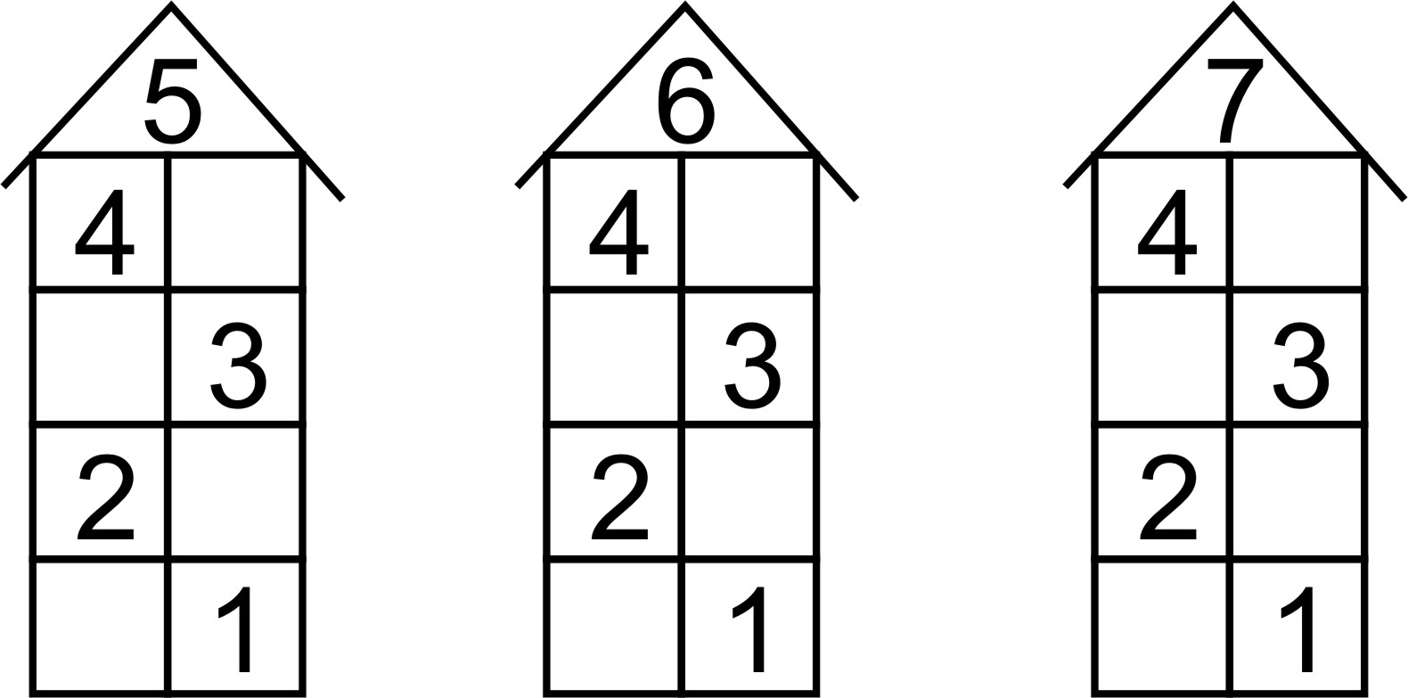

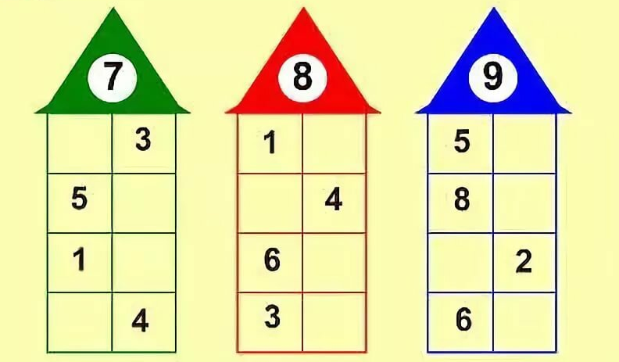
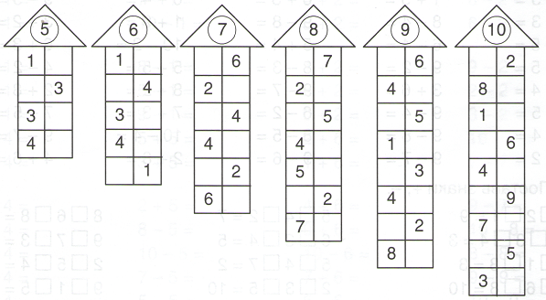

На одной тарелке 2 банана, на другой
столько же. Сколько бананов на двух тарелках?

«на 2 больше»? (Столько же да ещё 2)
«на 2 меньше»? ( Столько же, но без 2)

«на 2 больше»? (Столько же да ещё 2)
«на 2 меньше»? ( Столько же, но без 2)

«на 2 больше»? (Столько же да ещё 2)
«на 2 меньше»? ( Столько же, но без 2)

«на 2 больше»? (Столько же да ещё 2)
«на 2 меньше»? ( Столько же, но без 2)

«на 2 больше»? (Столько же да ещё 2)
«на 2 меньше»? ( Столько же, но без 2)

«на 2 больше»? (Столько же да ещё 2)
«на 2 меньше»? ( Столько же, но без 2)

1). На тарелке было 4 помидора. Стало на 1 больше. Сколько помидоров стало?
2). На тарелке было 7 черешен. Стало на 1 меньше. Сколько черешен стало?
3) У Оли было 3 наклейки. Стало на 2 больше. Сколько наклеек стало у Оли?
4) У Коли было 7 рублей. Стало на 2 рубля меньше. Сколько рублей стало у Коли?
5) Было 8 ягод. Стало на 2 больше. Сколько ягод стало?
6) Было 4 ореха. Стало на 2 меньше. Сколько орехов стало?

1). На тарелке было 4 помидора. Стало на 1 больше. Сколько помидоров стало?
2). На тарелке было 7 черешен. Стало на 1 меньше. Сколько черешен стало?
3) У Оли было 3 наклейки. Стало на 2 больше. Сколько наклеек стало у Оли?
4) У Коли было 7 рублей. Стало на 2 рубля меньше. Сколько рублей стало у Коли?
5) Было 8 ягод. Стало на 2 больше. Сколько ягод стало?
6) Было 4 ореха. Стало на 2 меньше. Сколько орехов стало?

1). На тарелке было 4 помидора. Стало на 1 больше. Сколько помидоров стало?
2). На тарелке было 7 черешен. Стало на 1 меньше. Сколько черешен стало?
3) У Оли было 3 наклейки. Стало на 2 больше. Сколько наклеек стало у Оли?
4) У Коли было 7 рублей. Стало на 2 рубля меньше. Сколько рублей стало у Коли?
5) Было 8 ягод. Стало на 2 больше. Сколько ягод стало?
6) Было 4 ореха. Стало на 2 меньше. Сколько орехов стало?

